Установка для водородной генерации посредством пиролиза метана с использованием фильтрационного режима горения
Ван.Г. ¹ , Салганский.Е.А.²
Студент, 2 курс магистратуры
¹Московский государственный университет имени М.В. Ломоносова,
Факультет фундаментальной физико-химической инженерии, Москва, Россия
²Федеральный исследовательский центр
проблем химической физики и медицинской химии
Российской академии наук, Черноголовка, Россия
E-mail: WangG@my.msu.ru
Вертикальный противоточный реактор структурно разделен на верхнюю рекуперативную зону и нижнюю зону пиролиза, где частицы Al₂O₃ обеспечивают нагрев метана. Конструктивная особенность аппарата — пространственное разделение потоков метана и окислителя до входа в реакционную зону, что предотвращает прямое окисление CH₄ и минимизирует образование CO. Термодинамический анализ подтвердил возможность совмещения эндотермического пиролиза метана (ΔH = 74.6 кДж/моль) с экзотермическим окислением водорода (ΔH = −241.8 кДж/моль) при выполнении критериев автотермичности.
Разработанная одномерная математическая модель интегрирует уравнения сохранения массы, гидродинамику (комбинированная модель Гидаспоу) и кинетику трехстадийного окисления H₂[1]. Численное решение реализовано методом конечных объемов с адаптивной сеткой и неявной схемой Кранка-Николсона. Применение весов WENO-5 обеспечило снижение вычислительной нагрузки на 40% относительно классических схем QUICK при сохранении точности прогнозирования температуры (±3%) и концентрации H₂ (±5%)[3].
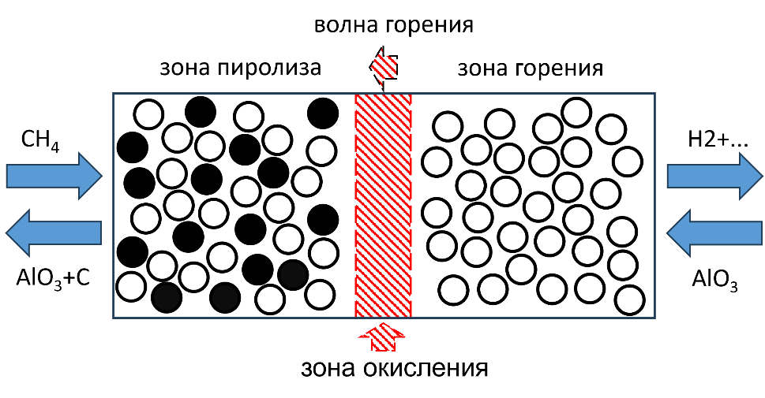
Рис. 1. Принцип работы реактора

Литература
1.Boivin P., Sánchez A.L., Williams F.A. Four-step and three-step systematically reduced chemistry for wide-range H₂–air combustion problems // Combust. Flame. 2013. Vol. 160, No. 1. P. 76–82.
2. Crank J., Nicolson P. A practical method for numerical evaluation of solutions of partial differential equations of the heat-conduction type // Proc. Camb. Phil. Soc. 1947. Vol. 43. P. 50–67.
3.Jiang G., Shu C. Efficient implementation of weighted ENO schemes // J. Comput. Phys. 1996. Vol. 126. P. 202–228.

